Рассказы и сказки, написанные великим литератором Николаем Носовым, не оставили без внимания каждого маленького читателя, даже несмотря на то, что на полках магазинов предлагается большой выбор рассказов современников. Произведения Николая Носова для детей являются эталоном детской литературы.
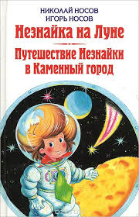
Рассказы Николая Носова частично описывают его детство, отношения со сверстниками, их мечты и фантазии о будущем. Хотя увлечения Носова совершенно не были связаны с литературой, всё изменилось, когда у него родился сын. Сказки Носова перед сном своему ребенку будущий известный детский автор сочинял на ходу, придумывая совершенно реалистичные истории из жизни обычных мальчишек. Именно эти рассказы Николая Носова сыну подтолкнули уже взрослого мужчину к писательству и изданию небольших книг.
По прошествии нескольких лет, Николай Носов понял, что писать для детей – лучшее занятие из тех, которые можно только придумать. Рассказы Носова читать потому и интересно, что он был не просто автором, но и психологом и любящим отцом. Его теплое уважительное отношение к ребятам позволило создать все эти остроумные, живые и настоящие сказки и рассказы.
Каждая сказка Носова, каждый рассказ – это житейская повесть о детских насущных проблемах и проделках. На первый взгляд рассказы Николая Носова очень комичны и остроумны, но не эта их особенность самая важная, важнее то, что герои произведений – настоящие дети с настоящими историями и характерами. В любом их них вы сможете узнать себя в детстве или своего ребенка. Сказки и рассказы Носова читать приятно ещё и по той причине, что они не приторно сладки, а написаны простым понятным языком с детским восприятием происходящего в каждом приключении.

Петровская сельская библиотека:
ул. Молодежная, 7
режим работы: с 10.00 до 17.00
выходной день- понедельник
электронный адрес: bibpetr@mail.ru
ПЕТРОВСКАЯ СЕЛЬСКАЯ БИБЛИОТЕКА -ФИЛИАЛ
МКУК «ЧЕРЕМИСИНОВСКАЯ МЕЖПОСЕЛЕНЧЕСКАЯ БИБЛИОТЕКА»

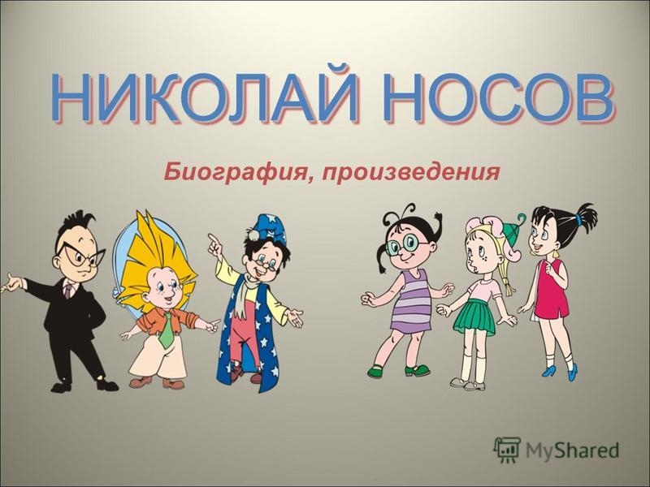

К 110 летию со дня рождения
Николая Носова
с. Петрово-Хутарь
2018 г.
Носов-детских книг творец.
Ну, какой он молодец!
Сколько книг смешных, чудесных
Написать он нам успел.
Доброту, и смех, и юмор,
Показать всем нам хотел…
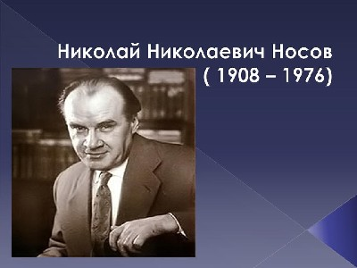
Николай Николаевич Носов родился 23 ноября 1908 года в городе Киеве. Отец его был актером. В 19 лет Николай поступил учиться в Киевский художественный институт, но вскоре перевелся на режиссерский факультет Государственного института кинематографии, который и окончил в 1932 году. Больше двадцати лет проработал Николай Носов художником-мультипликатором.
Носов был человеком необщительным, замкнутым. Он был удивительно деликатным, ранимым и даже неуверенным в себе. От природы обладал разнообразными талантами. О себе Николай Николаевич написал: "В школьные годы мечтал стать музыкантом, потом забросил скрипку, увлекся химией и готовился к поступлению на химический факультет Политехнического института, потом передумал и поступил в Художественный институт, работал в кино. О том, чтобы стать писателем, я не думал».
Литературный дебют Николая Носова состоялся в 1938 году после публикации одного из рассказов. У Николая Николаевича подрастал сын и просил все новых и новых сказок. И вот Носов стал сочинять для него забавные рассказы, которые все так полюбили. Рассказы «Живая шляпа», «Огурцы», «Мишкина каша», «Огородники» и другие были объединены в сборник «Тук-тук-тук» и изданы в 1945 году.
Николай Носов ввел в литературу нового героя – наивного и здравомыслящего, озорного и любознательного непоседу, одержимого жаждой деятельности и постоянно попадающего в необычные, зачастую комические ситуации. Широкую известность детскому писателю принесла повесть «Витя Малеев в школе и дома», по которой был снят кинофильм «Два друга».
А ещё огромным успехом у детей пользуется трилогия о Незнайке – «Приключения Незнайки и его друзей», «Незнайка в Солнечном городе», «Незнайка на Луне». Николай Носов создал сказочный мир на берегах Огурцовой реки и улицах Солнечного города – мир с множеством разнохарактерных жителей.
В 1971 году публикуется «Повесть о моем друге Игоре», написанная в форме дневниковых записей из жизни дедушки и внука. Радуясь, что он стал обладать авторитетом деда, Николай Носов как бы просил в книге читателей-взрослых: защищайте детей! Умейте их приласкать и успокоить!

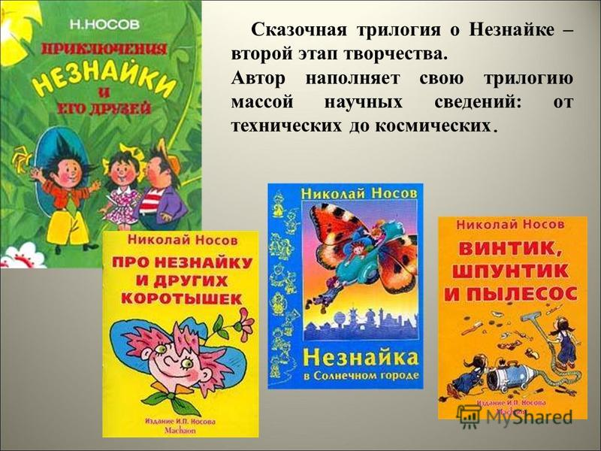

Прозаик, киносценарист, драматург Николай Носов ушел из жизни 26 июля 1976 года. Но произведения Носова до сих пор не устаревают, не выходят из моды, не теряют актуальности. А дети смеются, читая его произведения, в любые времена.

Хотелось бы отметить немаловажную деталь всех рассказов Носова для детей: в них нет идеологической подоплеки! Для сказок времен советской власти – это очень приятная мелочь. Всем известно, что как бы ни были хороши произведения авторов той эпохи, “промывание мозгов” в них порядком наскучивает и с каждым годом, каждым новым читателем всё ярче бросается в глаза. Идут года, Николай Носов уже много лет не с нами, но его рассказы, сказки и их персонажи не стареют. Искренние и поразительно добрые герои так и просятся во все детские книжки.

